TŘÍDIČKA ODPADŮ

Tento pracovní list volně navazuje na projekt EKOPOLIS a metodickou příručku – Ekopolis pro II. stupeň ZŠ a gymnázií.

Pracovní list je v souladu s Rámcovým vzdělávacím programem pro základní vzdělávání. Navazuje především na některé očekávané výstupy vzdělávací oblasti:

Člověk a jeho svět
- poukáže v nejbližším společenském a přírodním prostředí na změny a některé problémy a navrhne možnosti zlepšení životního prostředí obce (města)
- zhodnotí některé konkrétní činnosti člověka v přírodě a rozlišuje aktivity, které mohou prostředí i zdraví člověka podporovat nebo poškozovat

Enviromentální výchova
- vztah člověka k prostředí
- lidské aktivity a problémy životního prostředí

TŘÍDIČKA ODPADŮ
Zkus se na chvíli stát zaměstnancem třídičky. Zvládneš úplně všechny úkoly?

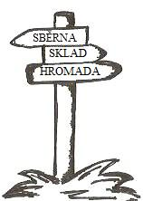
1. Hledej v hromadě odpadky a roztřiď je na odpad papírový a plastový tak, aby žádný nezůstal. Vybarvi kontejner.

N O V I N Y I G E L I T
K R A B I C E D R A K T R U H L Í K
Ž I D L I Č K A L E T Á K P E T K A T Á C
papírový odpad plastový odpad
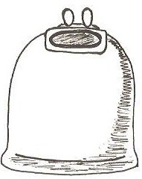
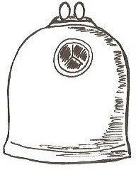

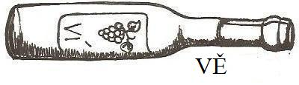
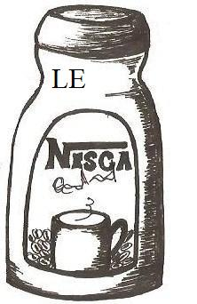

2. Spojuj kódy skleněných odpadků, vylušti tajenku a vybarvi správně kontejner.

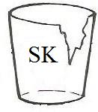
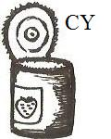
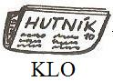
SKLO

3. Najdi vetřelce, který mezi ostatní odpad v řádku nepatří.

časopis, poškozená kniha, školní blok, láhev, krabička od čaje, ubrousek, papír
slupky z brambor, obdélníkový čajový sáček, sečená tráva, dřevěný popel, tužka
plastový nábytek, sáček, karton, kartáček na zuby, igelitka, kelímek od jogurtu
sklenice, láhev, salát, výplň okna, část žárovky, miska, váza, zavařovací sklenice

4. Přiřaď vetřelce z třetího cvičení na správná místa a přečti tajenku.
sklo | směsný odpad | papír | bio odpad
3. písmeno  _ _ _ _ _ | 2. písmeno  _ _ _ _ _ | 3. písmeno  _ _ _ _ _ _ | 4. písmeno  _ _ _ _ _

5. Zjistíš, co kam patří?
A | B | C | D | Ě | F | G | H | Í | J | K | L | M | N | O | P | R | S | T | U | Ů | Z
 |  |  |  |  |  |  |  |  |  |  | ● | ❍ | ■ | □ | ❐ | ❒ | ⬧ | ⧫ | ◆ | ❖ | 
Obálky s fóliovými okýnky patří do kontejneru na
Pěnový polystyren patří do kontejneru na

Sklenice od kečupu nebo marmelády patří do kontejneru na

6. Přemýšlej, odpověz, případně svou odpověď zdůvodni.
Jaký odpad jsi dnes třídil/a? _________________________________________
Má třídění odpadů vliv na životní prostředí? ____________________________
Bavila tě dnešní „práce ne třídičce“? __________________________________

TŘÍDIČKA ODPADŮ – ŘEŠENÍ

1. Hledej v hromadě odpadky a roztřiď je na odpad papírový a plastový tak, aby žádný nezůstal. Vybarvi kontejner.

N O V I N Y I G E L I T
K R A B I C E D R A K T R U H L Í K
Ž I D L I Č K A L E T Á K P E T K A T Á C
papírový odpad plastový odpad

2. Spojuj kódy skleněných odpadků, vylušti tajenku a vybarvi správně kontejner.

SKLO

SKVĚLE
3. Najdi vetřelce, který mezi ostatní odpad v řádku nepatří.

časopis, poškozená kniha, školní blok, láhev, krabička od čaje, ubrousek, papír
slupky z brambor, obdélníkový čajový sáček, sečená tráva, dřevěný popel, tužka
plastový nábytek, sáček, karton, kartáček na zuby, igelitka, kelímek od jogurtu
sklenice, láhev, salát, výplň okna, část žárovky, miska, váza, zavařovací sklenice

4. Přiřaď vetřelce z třetího cvičení na správná místa a přečti tajenku.
sklo | směsný odpad | papír | bio odpad
3. písmeno  LÁHEV  H | 2. písmeno  TUŽKA  U | 3. písmeno  KARTON  R | 4. písmeno  SALÁT  Á

5. Zjistíš, co kam patří?
A | B | C | D | Ě | F | G | H | Í | J | K | L | M | N | O | P | R | S | T | U | Ů | Z
 |  |  |  |  |  |  |  |  |  |  | ● | ❍ | ■ | □ | ❐ | ❒ | ⬧ | ⧫ | ◆ | ❖ | 
Obálky s fóliovými okýnky patří do kontejneru na
Pěnový polystyren patří do kontejneru na

Sklenice od kečupu nebo marmelády patří do kontejneru na
6. Přemýšlej, odpověz, případně svou odpověď zdůvodni.
Jaký odpad jsi dnes třídil/a? Plastový, papírový, skleněný a bio odpad
Má třídění odpadů vliv na životní prostředí? ANO, šetří životní prostředí (např. vyčerpatelné zdroje – těžba písku k výrobě skla, dřeva k výrobě papíru, ropy k výrobě plastu, méně skládek …) VHODNÁ DISKUSE.

